Imagens Mux 2 Canais.

Imagem da simulção do cirtuito. As variavéis sel como Controladora, I0 e I1 e S como Saida. A analise sera feita mais abaixo.

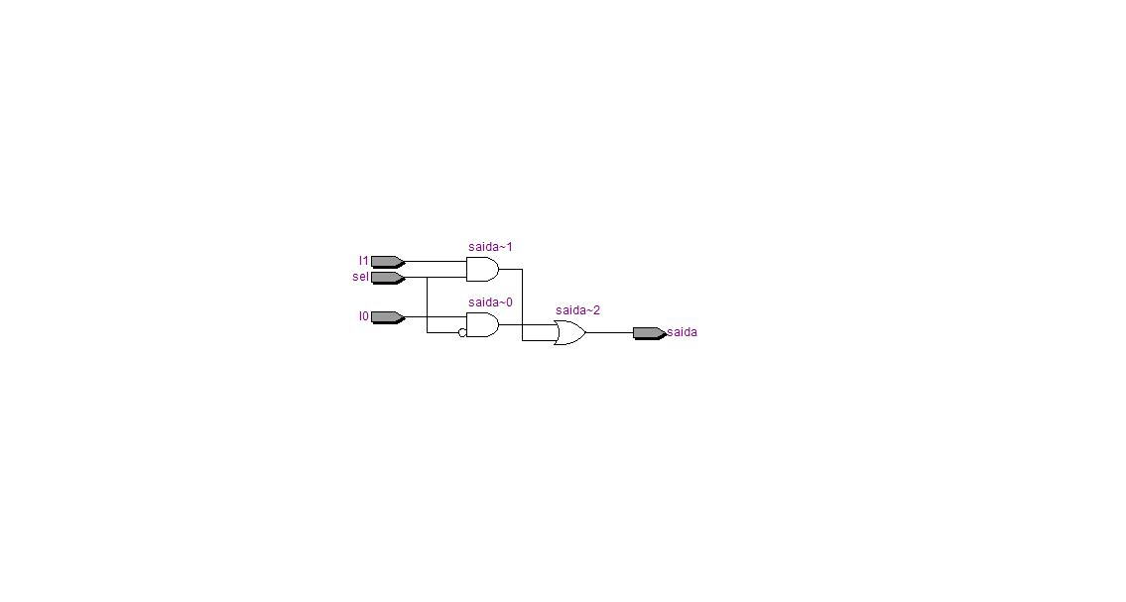
Imagem do circuito gerado no Quartus.

Imagens Mux 4 Canais.

Imagem da simulção do cirtuito. As variavéis A e B como Controladora, I0, I1, I2 e I3 e S como Saida. A analise sera feita mais abaixo.

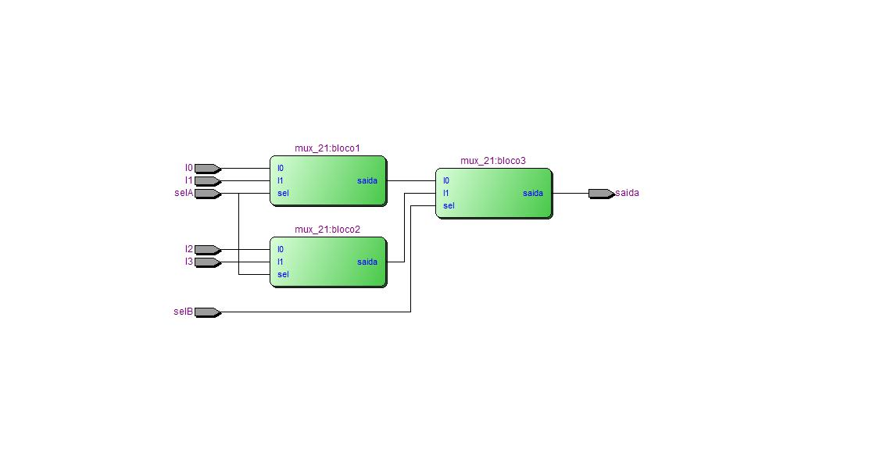
Imagem do circuito gerado no Quartus.

